|  |
| --- |
| C:\Users\julio\Downloads\284668_453687508004689_153118894_s.jpg |

|  |
| --- |
| **Datos**  **Generales**  **Estudios**  **Realizados**  **Otras habilidades**  **Objetivos** |

**Nombre**  **: Julio Cesar Martínez Morales**

**Fecha de nacimiento : 05 de junio de 1981 Managua**

**Cedula de identidad : 001-050681-0086V**

**Carrera profesional : (chef) cocinero profesional**

**E-mail :** [**martinezchefjc@yahoo.es**](file:///C:\Users\Inv.%20Ma.%20Teodoro\Desktop\chef\martinezchefjc@yahoo.es)

**Teléfonos :** **(505) 25220014(505)87256399(505)87726497**

**INSS : 1241338-4**

**Pasaporte # : C1554034**

**1440.jpgUniversitario : 3er año administración de empresa (UCA)**

**Certificado : cocinero profesional escuela superior de hotelería (ESH) buenos aires argentina**

**Certificado : atención al cliente en restaurantes (INTUR)**

**Certificado : técnico en manejo de computación y programas diseño.**

**Secundaria : bachiller en ciencias y letras**

**Ingles: : básico hotelero**

**Paquetes y aplicaciones personales**

* **sistemas operativos de inventarios requisas (ZEUS) (OPERA)**
* **hojas de cálculos de costos.**
* **presupuestos de cocina, cotización, costo.**
* **capacidad de liderazgo en la toma de decisiones.**
* **habilidad para trabajar en equipo y bajo presión.**
* **puntualidad, responsabilidad, disciplina, respeto y confianza.**

**Aficiones e interés personal**

**Deseo incorporar la cocina gourmet en nuestra cultura nicaragüense, ya mis metas son incrementar la variedad de sabores, fusiones en las especialidades típicas, al igual aportar al buen desempeño y desarrollo laboral**

* **Un profesional dedicado, entusiasta, confiable, pro-activo y flexible. Siempre dispuesto a nuevas responsabilidades y cambios sobre todo la estandarización de platillos**

|  |
| --- |
| **C:\Users\Public\Pictures\Sample Pictures\photo.jpgEmpresas**  **http://www.lincoln.edu.ni/dynimg/_uOAAA_/docid/0x38DF05F00D9B7274/4/LogoSchool.png**  **http://ts1.mm.bing.net/th?id=H.4905991645823092&pid=15.1&H=109&W=160**    **MANAGUA_LOGO.jpg**  logo_villa_corcoavado.jpgcrowne plaza.GIFhttp://m1.paperblog.com/i/30/302720/beca-incae-lideres-el-cambio-nicaragua-2011-L-oen5zF.jpegC:\Users\Inv. Ma. Teodoro\Desktop\chef\Nueva carpeta\Nueva carpeta\logos.Par.0001.Image.gif |

**EXPERIENCIA LABORAL**

**Chef ejecutivo hotel granada**

**Especialidad en banquetes bodas y comida italiana centro de convenciones con capacidad de 500 comensales 120 habitaciones y 10 salones de eventos**

**Chef ejecutivo academia Lincoln internacional**

**Chef centro de eventos las Tejitas Honduras y supervisor de cadena de restaurante las tejitas radiohouse grill**

**Asesoría hotel los portales Chinandega**

**Supervisión de higiene y moteje de menú pizza María Rostipollos**

**Chef ejecutivo casino Golden princess Managua – nic. 08/01/2011 al 30/11/2011**

**Administración y Supervisión del personal de cocina 25 personas a mi cargo realización periódica de inventarios costeo diario de bufetes ejecutivos.**

**Chef instructor universidad de ciencias comerciales**

**Responsabilidades impartir clases de cocina practicas y teóricas a los estudiantes de 3er y 4to año de la facultad de turismo servicios de catering para 800 pax diarios empacados bocadillos fríos calientes dulces salados chef de restaurante para 100 comensales eventos ejecutivos embajadas etc.**

****

**Sous Chef en el hotel**

**De “COCINA ITALIANA ARGENTINA”**

****

**Hotel Managua, Nicaragua 2005 -2009**

**140 habitaciones – 2 Restaurantes (Internacional and Japonés)**

**Centro de Convenciones con capacidad para acomodar hasta 3,000 personas.**

**Responsabilidades:**

* **Administración y Supervisión del Staff de Cocina del Hotel y Centro de Convenciones.**
* **Atender y brindar servicios de Alimentos y Bebidas en eventos especiales de gran magnitud tales como: Congresos, Bodas de alta sociedad, Seminarios, Festivales Gastronómicos, eventos Presidenciales y del Sector Diplomático, entre otros.**

****

**Hotel Managua, NIC. 2004 al 2005**

**Supervisor del INCAE en el Rest. Para los estudiantes de maestrías**

**Hotel Metrocentro Managua**

**Cocinero de línea caliente Rest. Voltees realice el festival nicaragüense en hotel confort aeropuerto san salvador el salvador**

**Posiciones alcanzadas en el hotel: Chef de partiere**

**Cursos básicos**

|  |
| --- |
| **Capacitaciones**    **Noches**  **Especiales**  **De**  **Temas**  **Paellas**  **Fondue**  **Italianas**  **Parrillada**  **Carta**  **Gourmet**  **Sushi**  **Brunch’s**  **Dominical** |

**Manejo de equipo de cocina control y funcionamiento de maquinarias**

**(ECONOMART)**

**Supervisión de alimentos y bebidas - control y calidad**

**Hotel crowne plaza**

**Capacitación en técnicas culinarias y talleres en:** **Fooding, cocina al vacío, química de los alimentos, texturas, desconstrucción, Curso de cocina molecular, clorofila, aromas, consolidación en contabilidad básica costo, presupuestos, cotizaciones en el área de restaurante y banquete.**

**C:\Users\Inv. Ma. Teodoro\Desktop\chef\Nueva carpeta\Nueva carpeta\logos.Par.0001.Image.gif**

**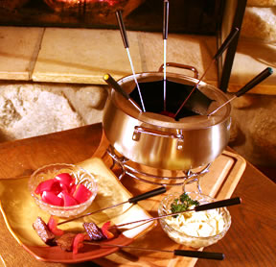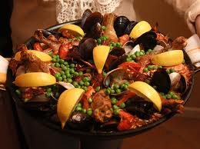 Lunes noches de paellas Martes noches de fondue**

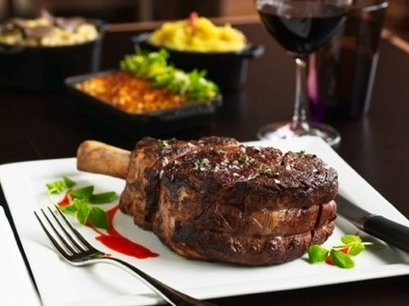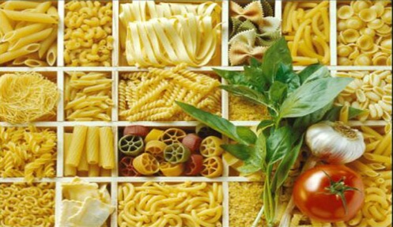 **Miércoles italianas jueves asados a la parrilla**

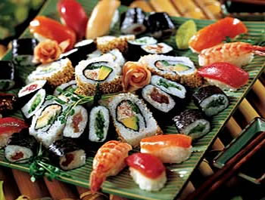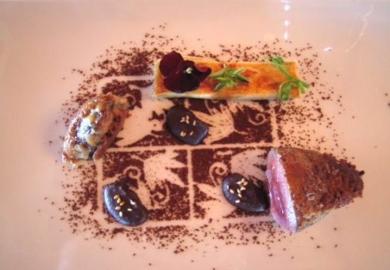 **Viernes carta gourmet Sábado sushi**

**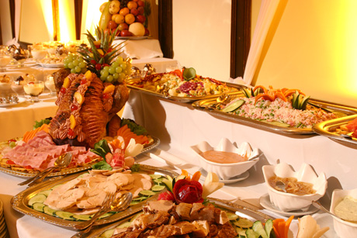 Domingo brunch’s dominical**

|  |
| --- |
| **Festivales Culinarios** |

**COMIDAS INTERNACIONAL, ESPAÑOLA, MEXICANAS, FRANCESAS (CARTA GOURMET)**

**CUBANA**



**FESTIVAL JAPONES SUSHI**

**RESTAURANTE VOLTES REAL INTERCONTINENTAL**



**FESTIVAL FRANCES ACUERDO ENTRE VINOS Y COMIDAS**

**RESTAURANTE VOLTES REAL INTERCONTINENTAL**



**FESTIVAL BRASILEÑO**

**CROWNE PLAZA**



**FESTIVAL AMERICANO**

**HOTEL CROWNE PLAZA MANAGUA**



**FESTIVAL ARABE**

**HOTEL CROWNE PLAZA MANAGUA**



**FESTIVAL PERUANO**

**HOTEL CROWNE PLAZA MANAGUA**



**FESTIVAL COLOMBIANO**

**HOTEL CROWNE PLAZA MANAGUA**



**FESTIVAL ITALIANO**

**HOTEL CROWNE PLAZA MANAGUA**



**FESTIVAL CHINO**

**HOTEL CROWNE PLAZA MANAGUA**



**FESTIVAL MEJICANO RESTAURANTE VOLTES**

**REAL INTERCONTINENTAL**



**FESTIVA NICARAGUENSE**

**RESTAURANTE LOS BALCONES EL SALVADOR**

|  |
| --- |
| **Cursos y certificados** |

**Reconocimiento por participación como chef expositor y coordinador en la gran celebración de los cuarenta años del INCAE.**

**SEGUNDO PREMIO otorgado por la escuela de hotelería en concurso de mesa y sala realizado en noviembre del 2007.**

**Curso de cocina TEX-MEX hotel crowne plaza Managua técnicas de elaboración**

**Septiembre 2009.**

**Certificados de participación en el comité de A Y B y de chef expositor en seminario centroamericano de turismo y hotelería en los años comprendidos entre 2009 y 2011.**

**Primer lugar en concurso de gastronomía “PROMOVIENDO EL CONSUMO DEL PELIBUEY” diciembre 2009 plato gourmet.**

|  |
| --- |
| **Referencias personales** |

**E-mail** [**luizbarbozal@yahoo.com**](mailto:luizbarbozal@yahoo.com) **chef ejecutivo hotel crowne plaza Managua**

**E-mail** [**jgccocina@gmail.com**](mailto:jgccocina@gmail.com) **José cedress** **chef executive hotel crowne plaza**

** (505) 2228-3530  (505) 83969730**

**E-mail** [**pedrocheff2010@yahoo.com**](mailto:pedrocheff2010@yahoo.com) **Pedro Martínez**  **chef ejecutivo**

** (505) 25221142  (505) 82112375**

**E-mail** [**ramomportela2005@hotmail.com**](mailto:ramomportela2005@hotmail.com) **Ramón pórtela chef ejecutivo**

**   (505) 83374916**

**E-mail** [**eric.gutierrez@ucc.edu.ni**](mailto:eric.gutierrez@ucc.edu.ni) **Erick Gutiérrez MBA. Vicerrector (UCC)**

** (505) 2277-1931  (505) 88851708**

**E-mail** **leonel8606@yahoo.es**

**  (505) 87450104**